ГОСУДАРСТВЕННЫЙ КОМИТЕТ ПО НАУКЕ И ТЕХНОЛОГИЯМ РЕСПУБЛИКИ БЕЛАРУСЬ

МЕТОДИЧЕСКИЕ РЕКОМЕНДАЦИИ ДЛЯ ПРЕДПРИЯТИЙ И ОРГАНИЗАЦИЙ ПО ПРОВЕДЕНИЮ
ПАТЕНТНОГО ПОИСКА
С ИСПОЛЬЗОВАНИЕМ РЕСУРСОВ
СЕТИ ИНТЕРНЕТ
УТВЕРЖДАЮ
Председатель
Государственного комитета
по науке и технологиям
Республики Беларусь
_______________И.В.Войтов
«15» 11 2010 г.

МЕТОДИЧЕСКИЕ РЕКОМЕНДАЦИИ
ПО ПРОВЕДЕНИЮ
ПАТЕНТНОГО ПОИСКА
С ИСПОЛЬЗОВАНИЕМ РЕСУРСОВ
СЕТИ ИНТЕРНЕТ

МИНСК
2010

Содержание

1. Введение 4
2. Поисковые серверы общего назначения 4
3. Серверы с патентной классификацией 5
3.1 Европейская патентная классификация (ECLA) 6
3.2 Национальная патентная классификация США (НПК США). 7
4. Серверы с патентной информацией 8
4.1 Сервер Национального центра
интеллектуальной собственности (Республика Беларусь) 9
4.2 Сервер Евразийского патентного ведомства (ЕАПВ) 12
4.3 Серверы патентного ведомства России 15
4.4 Сервер Европейского патентного ведомства (ESP@CENET) 20
4.5 Сервер патентного ведомства США 24
4.6 Сервер патентного ведомства Японии 28

1. Введение

Методика может быть использована для проведения поисков для различного рода патентных исследований, анализа уровня техники, целей ознакомления и обучения. Для работы по этой методике необходим персональный компьютер со стандартным подключением к сети Интернет. Пользователь должен обладать необходимыми знаниями операционной системы WINDOWS, сети Интернет, владеть приемами по выгрузке, сохранению, копированию, распечатыванию и другим операциям с документами в электронной форме. Для просмотра документов в различных форматах (с расширениями tif, gif, pdf и др.) на компьютере должны быть установлены соответствующие программы (в частности, Adobe Acrobat Reader).
В качестве ресурсов сети Интернет выбраны общедоступные патентные серверы, не предусматривающие дополнительной оплаты за поиск и выгрузку информации. Следует учитывать то обстоятельство, что эти серверы не допускают выгрузок информации в больших объемах, доступ конкретным пользователям может быть ограничен при попытках их использования в коммерческих целях.

2. Поисковые серверы общего назначения

Данные поисковые серверы могут быть полезны для отслеживания появления новых патентных ресурсов в сети Интернет, изменения прежних адресов, нахождения адресов фирм патентных поверенных, получения другой полезной информации. Ниже приведены адреса некоторых поисковых серверов (сайтов).

Google http://www.google.com (http://www.google.com/patents - для проведения информационных поисков по патентам США)
AltaVista http://www.altavista.com/
Yahoo! http://www.yahoo.com/
Yandex http://www.yandex.ru/index_engl.html
Rambler http://www.rambler.ru/
В каждом из этих сайтов предусмотрены поля для задания поисковых выражений, куда необходимо внести поисковые параметры (например, название патентного ведомства, фирмы, фамилию изобретателя и т.д.). По результатам поиска формируется список сайтов, которые обычно располагаются по степени соответствия поисковым параметрам. Далее выполняется просмотр списка, переход на новые ссылки и т.д. до получения нужных сведений.
Например, если на сайте Google задать поисковое выражение «Роспатент»:

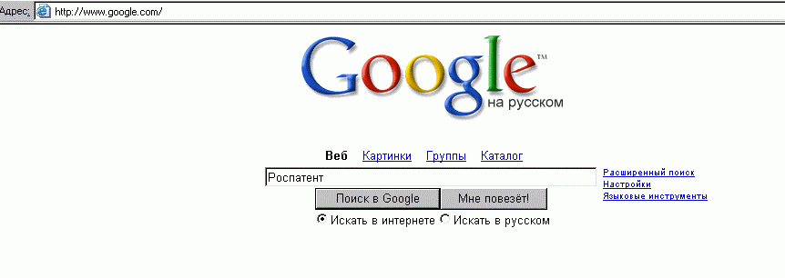
то в первом же результате поиска будет найдена ссылка на официальный сайт Федеральной службы по интеллектуальной собственности, патентам и товарным знакам (Роспатент).

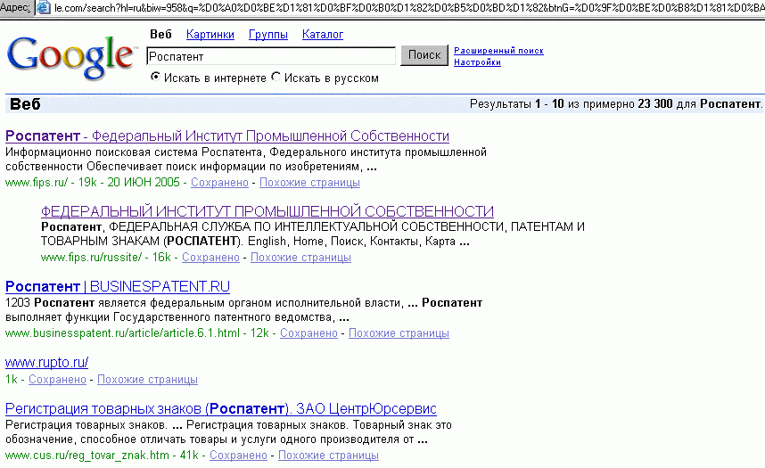

3. Серверы с патентной классификацией

Все патентные документы на серверах сети Интернет, обеспечивающих проведение патентных поисков, систематизированы по классификационным рубрикам в рамках одной или нескольких систем патентной классификации. Чаще всего используется международная патентная классификация (МПК), кроме того, используются также Европейская патентная классификация (ECLA) и национальная патентная классификация США (НПК США).
3.1 Международная патентная классификация
Используется на всех патентных серверах для классификации патентных документов. Различные редакции МПК на русском языке доступны по следующему адресу: http://www1.fips.ru/wps/wcm/connect/content_ru/ru/inform_resources/international_classification/Inventions/ :

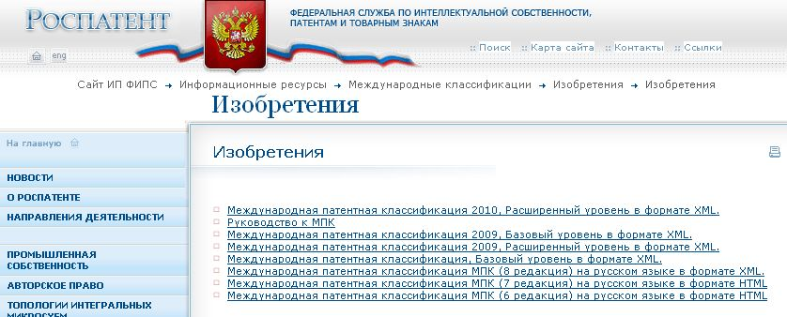
На страницу с редакциями МПК можно перейти со стартовой страницы сайта Роспатента http://www1.fips.ru/wps/wcm/connect/content_ru/ru по следующему пути: «Информационные ресурсы», раздел «Международные классификации», подраздел «Изобретения». Более ранние редакции МПК следует использовать при проведении ретроспективных поисков.
МПК имеет иерархическую структуру (раздел, класс, подкласс, группа, подгруппа) которая позволяет на каждом уровне иерархии уточнять область техники, по которой предполагается проводить поиск. Например, область техники может быть конкретизирована следующим образом:
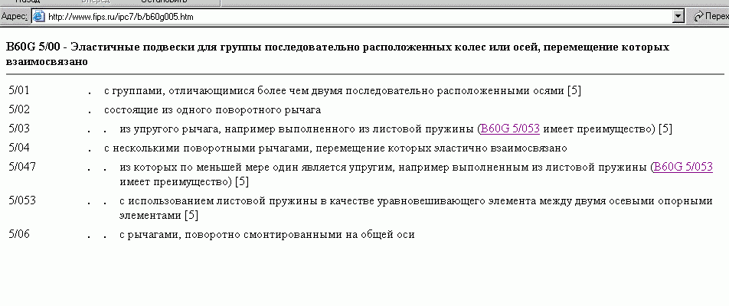

3.1 Европейская патентная классификация (ECLA)

Данная классификация разработана Европейским патентным ведомством (ЕПВ), она построена на основе МПК, однако имеет дополнительные иерархические уровни, что позволяет более точно определить область техники. Она используется на сервере ESP@CENET, который создан и поддерживается ЕПВ. Однако следует иметь в виду, что не все патентные документы на данном сервере имеют индексы ECLA, поэтому результаты поиска с использованием данной классификации необходимо дополнительно проверять, например, используя МПК. Тем не менее, классификация ECLA позволяет быстрее сориентироваться в выбранной области поиска.
Начальная страница для работы с Европейской патентной классификацией (на английском языке) доступна по следующему адресу:
http://v3.espacenet.com/eclasrch?CY=ep&LG=en
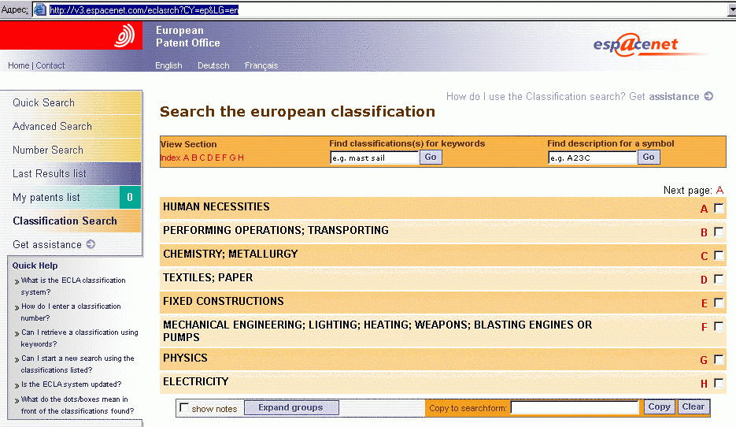
Для той же области техники, что и в примере для МПК получается более точное определение за счет дополнительного уровня иерархии по сравнению с МПК:
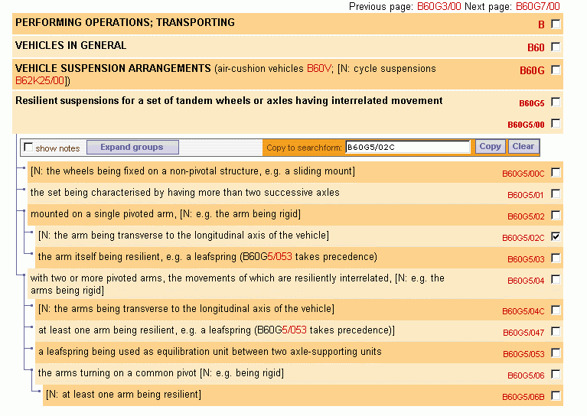
Данный интерфейс может быть использован для проведения поиска на сервере ESP@CENET. Необходимо отметить соответствующие рубрики в окошках справа, нажать кнопку «COPY», в результате чего будет выполнен автоматический переход к поисковому интерфейсу ESP@CENET с заданными индексами Европейской патентной классификации. Процедура поиска будет рассмотрена ниже в разделе 4.4.

3.2 Национальная патентная классификация США (НПК США).

НПК США достаточно редко используется для патентных поисков и может быть применена только для патентных документов США. Однако НПК США является единственным инструментом проведения поисков в ретроспективной части патентного фонда США (до 1976г.).
Начальная страница для определения индекса НПК США (на английском языке) доступна по следующему адресу:
http://www.uspto.gov/go/classification/selectnumwithtitle.htm

Позиция меню USPC Index может быть использована для просмотра рубрик НПК США, расположенных в алфавитном порядке.
НПК США также имеет иерархическую структуру, и путем просмотра соответствующих рубрик можно найти требуемую область техники, например:

Путем нажатия кнопки «Р» в левой части экрана можно выйти на список патентов США, которые отнесены к данному индексу НПК США. Вопросы поиска и просмотра документов США рассмотрены ниже в разделе 4.5.
Определенные таким образом индексы патентных классификаций могут быть использованы при проведении патентных поисков. Индексы патентных классификаций позволяют в значительной мере сузить область поиска, однако часто дают слишком большое количество документов и должны быть использованы в сочетании с другими видами поисков – по ключевым словам, названиям заявителей и т.д.

4. Серверы с патентной информацией

Здесь будут рассмотрены основные патентные ресурсы сети Интернет, которые могут быть использованы при проведении патентных исследований. При освоении методик работы с данными ресурсами можно самостоятельно проводить поиск новых патентных ресурсов и осваивать работу с ними. При всем разнообразии поисковых интерфейсов основные этапы работы являются схожими и могут быть сведены к определенной последовательности действий:
1. Подключение к патентному серверу
2. Выбор варианта поискового интерфейса
3. Формирование поискового запроса (сохранение поискового запроса)
4. Запуск процедуры поиска
5. Просмотр списка найденных документов
6. Сохранение списка найденных документов
7. Просмотр реферата документа
8. Сохранение реферата документа
9. Просмотр полного текста документа (постраничное сохранение)
10. Распечатывание результатов поиска (списка, реферата, полного текста).
Эти действия должны быть достаточным образом отработаны, чтобы не вызывать затруднений при проведении собственно поисков.

4.1 Сервер Национального центра интеллектуальной собственности

Адрес для доступа: http://belgospatent.org.by Информацию общего характера, кроме баз данных, можно также получить на сайте Национального центра по адресу: http://www.belgospatent.org/
Более высокая скорость доступа, по сравнению со стандартным подключением к Интернету, обеспечивается в сети BASNET. К сети BASNET подключены институты НАН Республики Беларусь, а также следующие библиотеки:
1) Национальная библиотека Беларуси;
2) Центральная научная библиотека;
3) Республиканская научно-техническая библиотека;
4) Президентская библиотека Беларуси;
5) Республиканская научная медицинская библиотека;
6) Фундаментальная библиотека БГУ;
7) Белорусская сельскохозяйственная библиотека;
8) Национальная книжная палата Беларуси;
9) Минская областная библиотека;
10) Минская городская библиотека;
11) Брестская областная библиотека;
12) Брестский филиал республиканской научно-технической библиотеки;
13) Брестский центр научно-технической и деловой информации;
14) Гомельская областная библиотека;
15) Гомельский филиал республиканской научно-технической библиотеки;
16) Гомельский центр научно-технической и деловой информации;
17) Витебская областная библиотека;
18) Могилевская областная библиотека.
Доступ к базам данных осуществляется с начальной страницы сервера Национального центра по адресу:
http://belgospatent.org.by

После нажатия кнопки «Базы данных» выполняется переход к странице выбора баз данных по адресу:
http://www.belgospatent.org.by/index.php?option=com_content&view=article&id=76&Itemid=88

Затем выбирается база «Изобретения» и выполняется переход к основному поисковому интерфейсу (адрес http://www.belgospatent.org.by/database/search.php?pref=inv).

При выполнении поиска по индексу МПК нужно занести индекс в соответствующее поле (например, В 60К 7/00 – следует обратить внимание на правильную расстановку пробелов), затем нажать кнопку «Начать поиск». Список найденных документов будет представлен в следующем виде:

Всего найдено 5 документов, красным цветом выделены патенты, которые прекратили действие. При необходимости просмотреть конкретный документ из списка необходимо выбрать соответствующую строку, например, для документа с порядковым номером 3:

По библиографии и формуле изобретения можно получить более подробные сведения о документе. При обращении к полю «Описание к патенту» появится документ в следующем виде:

Этот текст можно выгрузить и сохранить на своем компьютере, распечатать, используя стандартные приемы работы с персональным компьютером и программу Adobe Acrobat Reader.

4.2 Сервер Евразийского патентного ведомства (ЕАПВ)

Доступ к базам данных ЕАПВ может быть реализован по следующему адресу: http://eapo.org/ После загрузки стартовой страницы необходимо выбрать строку «Евразийское патентное ведомство», а затем «ЕАПАТИС – региональная поисковая система». Окно для входа в систему ЕАПАТИС имеет следующий вид (http://www.eapatis.com):

Для начала работы необходимо ввести одинаковые имя пользователя и пароль guest (ввод желательно выполнить с клавиатуры). В поисковом окне необходимо выбрать базу данных (в верхнем левом углу) и задать поисковые параметры (например, B60K* в поле IC):

Поиск выполняется путем нажатия кнопки «Искать!». После появления промежуточных результатов поиска (16 найденных документов) необходимо нажать кнопку «Показать список».

Для дальнейшего просмотра документа рекомендуется перейти к графе «Реестр» справа от названия:

Для просмотра полного описания необходимо перейти к графе «Формула, титульный лист, полное описание»:

Затем выполняется загрузка либо титульного листа, либо полного описания путем перехода к соответствующим графам:

Далее документ может быть постранично выгружен и распечатан с помощью программы Adobe Acrobat Reader.

4.3 Серверы патентного ведомства России

Поиск по базам данных патентных документов России может быть проведен как с использованием системы серверов ESP@CENET, так и на патентном сервере Роспатента. В первом случае доступ выполняется по адресу: http://ea.espacenet.com/ с выбором базы данных RU–esp@cenet Поисковые параметры задаются в соответствии с правилами работы с сервером ESP@CENET, что будет рассмотрено в разделе 4.4.

На сайте Роспатента http://www.fips.ru можно выполнить несколько разновидностей поисков. Помимо рассмотренного ранее международной патентной классификации (МПК) можно выполнить нумерационный поиск по адресу http://www1.fips.ru/wps/portal/Registers/, выбрав рубрику «Реестр изобретений Российской Федерации».

Для просмотра документа нужно ввести его номер:

После вывода библиографии документа можно перейти к постраничному просмотру факсимильного изображения исходного документа:

Поиск по базе данных патентов России проводится по адресу: http://www1.fips.ru/wps/wcm/connect/content_ru/ru/inform_resources/inform_retrieval_system/ В поля «Имя пользователя» и «Пароль» вводится слово guest (желательно с клавиатуры).

На следующем этапе необходимо выбрать базы данных, установив отметки в соответствующих окошечках:

После выбора БД «Патентные документы РФ» нажимается кнопка «Поиск», после чего появляется поисковый интерфейс.

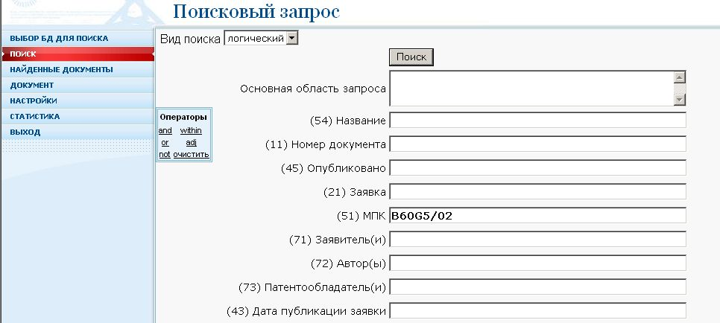

В поисковый интерфейс вносятся необходимые критерии поиска (в данном примере основной индекс МПК B60G5/02) и нажимается кнопка «Поиск». В результате появляется список найденных документов:

Просмотр библиографии выполняется путем щелчка по строке с названием документа:

Далее можно просмотреть рисунок документа, нажав на соответствующую кнопку.

Полнотекстовые документы могут быть найдены в реестре российских изобретений, как было рассмотрено в начале раздела, либо на сервере ESP@CENET.

4.4 Сервер Европейского патентного ведомства (ESP@CENET)

Данный сервер содержит наибольшее количество патентных документов (60 млн.), позволяет проводить патентные поиски либо по отдельным странам, либо по всему массиву документов (Worldwide). Работа с данным сервером уже рассматривалась в предыдущих разделах, начиная с раздела 4.2. Отметим особенности, которые следует учитывать при поисках Worldwide.
Выбор сервера и интерфейса для поиска можно сделать по следующему адресу:

http://www.espacenet.com/access/index.en.htm

Выбирая адрес доступа к серверу ESP@CENET можно выбрать язык интерфейса (русский – в конце страницы, английский, немецкий, французский). При этом поисковые запросы необходимо задавать на английском языке.

Для примера рассмотрим доступ к основному серверу по адресу: http://ep.espacenet.com/

Пользователю предоставляется несколько вариантов поисковых интерфейсов, среди которых рекомендуется выбрать «Advanced search» как наиболее универсальный. При этом можно выбрать область поиска в соответствующем меню, по умолчанию устанавливается максимально широкая область поиска – «Worldwide».

Для примера в поле «Название патента» заданы слова rotary AND engine. После нажатия кнопки SEARCH появится окно с результатами поиска:

Следует учитывать, что в связи с большим объемом информации часто количество найденных документов превышает установленный на сервере лимит 500. Чтобы обойти данное ограничение можно проводить поиски раздельно по странам, указывая в графе «Publication number» код страны (например, US). Это увеличит время поиска, однако позволит просмотреть необходимое количество документов.
Доступ к библиографии патентного документа обеспечивается посредством щелчка по его названию:

Полный текст документа можно получить, перейдя к графе «Original document»:

Далее можно увеличить масштаб просмотра документа (Maximise), сохранить его на компьютере пользователя (Save Full Document) и т.д.
Процедура повторяется для просмотра всех найденных документов.

4.5 Сервер патентного ведомства США

Стартовая страница для проведения патентных поисков по базам данных США имеет следующий адрес: http://www.uspto.gov/patft/index.html

Слева расположена база данных для поиска по патентам, справа – по заявкам. В обоих случаях рекомендуется выбирать поисковый интерфейс «Advanced search», позволяющий проводить наиболее сложные виды поисков.
Поиск по заявкам позволяет получить информацию по новейшим разработкам, которые заявители предполагают запатентовать в США. Выход на поисковый интерфейс для заявок выполняется по адресу: http://appft1.uspto.gov/netahtml/PTO/search-adv.html

Выход на поисковый интерфейс для патентов выполняется по адресу:
http://appft1.uspto.gov/netahtml/PTO/search-adv.html

При поиске по базе данных патентов следует задать глубину проведения поиска. Полнотекстовый поиск можно проводить только по базе данных после 1976 года. Поиск по более ранним патентам можно проводить либо по заранее известному номеру, либо по индексам национальной патентной классификации США (раздел 3.3).
В обоих случаях поисковые запросы строятся с помощью приведенных в таблице критериев, для их комбинации используется набор логических операторов И, ИЛИ, И-НЕ, скобки и т.д. По каждому из критериев приводятся подсказки для их правильной записи, для чего необходимо нажать на расшифровку критерия соответствующего поля, например:

После формирования поискового запроса ICL/b60g005/00 и запуска процедуры поиска список найденных патентов будет иметь следующий вид:

Для просмотра полного текста патента необходимо сделать щелчок по строке с номером или названием патента:

За библиографическими сведениями следует полный текст патента в текстовом формате. Путем нажатия кнопки «Next» можно перейти к просмотру следующего документа. Для постраничного просмотра патента в факсимильном формате необходимо нажать кнопку «Images»:

(Примечание: для просмотра изображений необходимо предварительно установить программу AlternaTIFF, ссылка на которую приведена в правом верхнем углу экрана).

4.6 Сервер патентного ведомства Японии

Начальная страница для выбора баз данных с патентными документами Японии имеет следующий адрес: http://www.ipdl.ncipi.go.jp/homepg_e.ipdl

Для поиска с англоязычным интерфейсом рекомендуется использовать базу данных выложенных заявок в формате «первая страница» PAJ. Поисковый интерфейс используется для занесения необходимых поисковых критериев, например, индекса МПК:

После запуска поиска путем нажатия кнопки «Search» поисковый интерфейс появляется уже с результатами поиска. Количество документов на данном сервере ограничено 1000, при превышении необходимо добавлять дополнительные критерии поиска, либо ограничивать область поиска по годам, задавая даты начала и окончания поиска в поле «Date of publication of application»:

Для просмотра списка из 89 найденных документов необходимо нажать кнопку «Index Indication»:

Документ может быть просмотрен путем щелчка по строке с его номером:

Кнопки «NEXT» и «BACK» используются для последовательного просмотра документов. Кнопка «JAPANESE» позволяет перейти к полнотекстовому документу на японском языке, кнопка «DETAIL» - выполнить машинный перевод с японского на английский язык требуемой части описания патентного документа.
При необходимости поиска документа по его номеру нажимается кнопка «Number search» в верхнем правом углу первоначального поискового интерфейса:

Затем вводится номер, запускается процедура поиска и выполняется просмотр документа, как было описано выше. Для копирования документа рекомендуется выделить его целиком (вместе с рисунком), вставить результат копирования в редактор WORD для последующего сохранения или распечатывания.

А в т о р – с о с т а в и т е л ь

Мицкевич Андрей Данилович, зам. нач. управления экспертизы изобретений

